《第十一届全国税法知识竞赛活动》
报名操作说明
- 参赛人员：个人
- 参赛方式：登录中国注册税务师协会官方网站(www.cctaa.cn)或中国注册税务师协会微信公众号(CCTAAWX)的“知识竞赛”页面，进行实名注册、答题（如下图所示）。
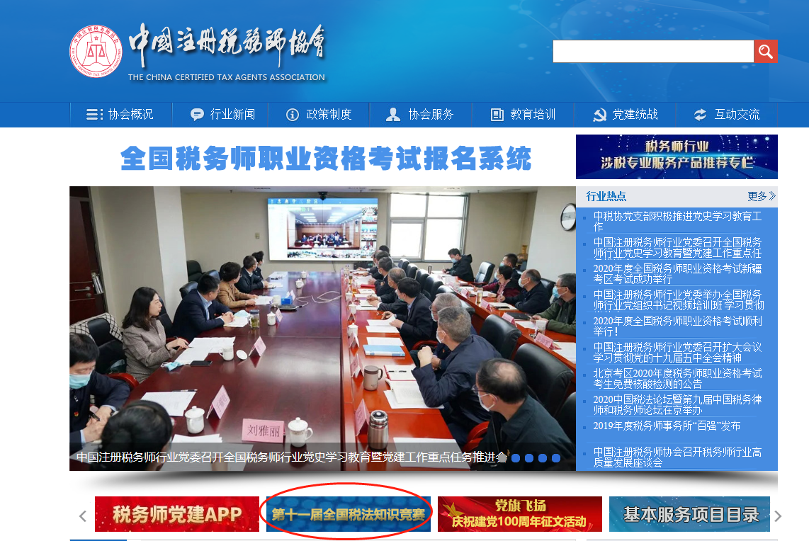

三、注意事项：请参与竞赛人员在“推荐单位”处填写北京市注册税务师协会（如下图所示）。
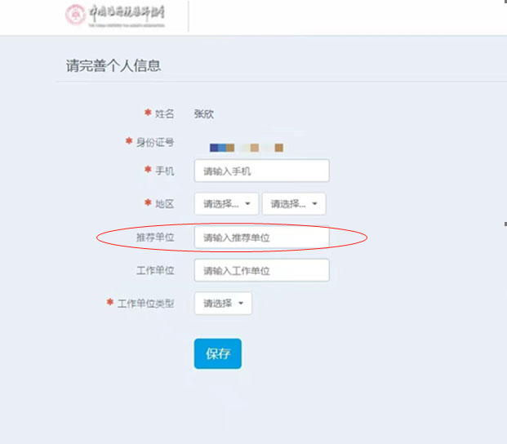

四、奖项设置：
个人奖。本次竞赛由中国注册税务师协会评选个人奖获得者(详见附件)。
组织奖。中国注册税务师协会将根据有关单位组织答题的总人数评选组织奖若干（详见附件）。

